**内閣総理大臣殿、外務大臣殿、文部科学大臣殿、厚生労働大臣殿、経済産業大臣殿**

**１. ポスト2015年開発課題は、人々を中心に据え、権利を基礎にした持続可能な開発が課題となります。政府開発援助(ODA)において、特に貧困削減、普遍的初等教育の推進、若年雇用対策のなかで、児童労働撤廃の主流化を図るなどして、積極的に取り組んでください。**

2014年12月に発表された国連事務総長報告「ポスト2015年課題統合報告書」では、人々を中心に据え**、**地球環境に配慮した開発目標の達成のために、先進国の政府開発援助(ODA)の役割の重要性を指摘しています。日本の政府開発援助の理念は、人間中心のアプローチをとり、すべての子ども・人々が「すべての権利を享受し」、「彼らの持つ人間としての可能性を開花させる機会が平等」であることを目指しており、ポスト2015年課題の基本的考えを共有しています。

　児童労働は、安い労働力として子どもの「今」を消費し、教育の機会を奪うため、可能性の開花を妨げる最たるもののひとつです。また、教育の欠如から、大人になっても十分な収入が得られず、さらにその子どもが働かざるをえないという悪しき継承が起きており、これが貧困層の固定化や格差の拡大を助長しています。児童労働は、貧困削減のためにも取組まなければならない深刻な問題です。

　事務総長統合報告書では、未達成であったミレニアム開発目標(MDGｓ)と新しい持続可能な開発課題に対応することを求めています。「人間の安全保障」を理念とする日本のODAで、積極的に児童労働の撤廃に取り組んでください。

**２．貿易政策において児童労働撤廃の主流化を図るとともに、企業の児童労働に対する社会的責任の啓発を積極的に行ってください。**

経済のグローバル化に伴い、貿易や投資の自由化・円滑化を進める多国間／二国間協定の重要性が増しています。これらの協定が児童労働の撤廃に寄与するものであるよう、政府の取り組みを求めます。

　また企業のサプライチェーンも同様にグローバル化する中で、児童労働が組み込まれた経済活動に無自覚に加担してしまう恐れがあります。国際労働機関(ILO)の中核的労働基準やOECD多国籍企業ガイドライン、国連グローバルコンパクト等「児童労働の実効的な廃止」を規定する国際文書の周知に努め、とりわけ企業への啓発に積極的に取り組んで下さい。

市民の声を聞き、児童労働撤廃に向け具体的なアクションを起こすことを、日本政府に要請します。

**締切 2015年5月31日(日)**

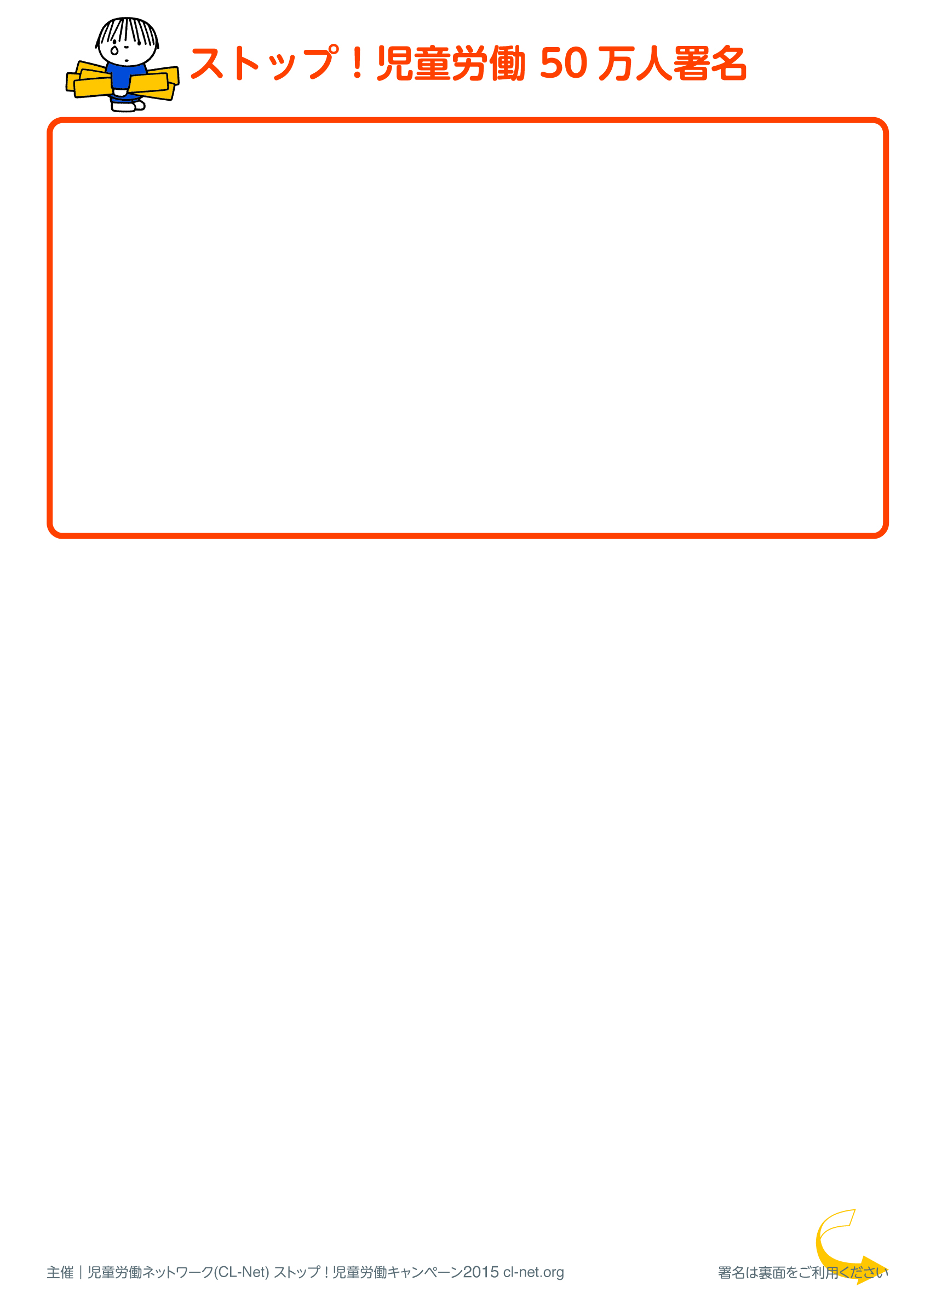

世界では1億6800万人(国際労働機関、2013年推計)、5歳から17歳の子どもの9人に1人が苛酷な児童労働についています。児童労働は、子どもたちの未来を奪う、深刻な子どもの権利の侵害です。子どもたちは、教育の機会を奪われるだけでなく、経済的搾取、健康被害、性的搾取にあい、時には命を落としています。子ども自身の未来だけではなく、将来の国の発展の担い手である人材が育たないことになり、国全体に与える悪影響も見逃せません。児童労働をなくすことが世界的に重要な課題であることは、インドの児童労働活動家カイラッシュ・サティヤルティ氏が、2014年ノーベル平和賞を受賞したことにも表れています。

　世界中で取組みが進んだ結果、児童労働者の数は2000年当時と比べて3分の2に減りました。これは、関係者が協力して取り組めば、児童労働の問題は解決できることを示しています。しかし完全な撤廃への道のりはまだ長く、経済のグローバル化が進み相互依存が強まっている地球社会では、途上国、先進国がともに力を合わせて取り組みを強化する必要性が高まっています。2015年は、国際社会が今後さらに取り組むべき課題(ポスト２０１５年開発課題)が国連で決まります。児童労働はその課題のひとつに入ることが予定されています。児童労働ネットワークは、この大事な2015年に、子どもと社会の未来を損なう児童労働をなくすために、日本政府が積極的なアクションを起こすことを求める署名活動を行います。

　これまで日本政府に提出してきた署名は累計120万筆を達成しました。日本政府を通じて、世界の児童労働撤廃の運動がさらに進むよう、ぜひともご協力をよろしくお願いいたします。



「ストップ！児童労働 ５０万人署名」の趣旨に賛同し、署名いたします。　組織・個人名（収集元）

名分

|  |  |  |  |
| --- | --- | --- | --- |
|  | お名前 | 都道府県 | メッセージ（任意） |
| 1 |  |  |  |
| 2 |  |  |  |
| 3 |  |  |  |
| 4 |  |  |  |
| 5 |  |  |  |
| 6 |  |  |  |
| 7 |  |  |  |
| 8 |  |  |  |
| 9 |  |  |  |
| 10 |  |  |  |
| 11 |  |  |  |
| 12 |  |  |  |
| 13 |  |  |  |
| 14 |  |  |  |
| 15 |  |  |  |
| 16 |  |  |  |
| 17 |  |  |  |
| 18 |  |  |  |
| 19 |  |  |  |
| 20 |  |  |  |

郵送先・署名に関するお問い合わせ：児童労働ネットワーク（CL-Net）

〒110-0015 東京都台東区東上野1-6-4 あつきビル3F　(特活)ACE内

TEL｜03-3835-7555　FAX｜03-3835-7601　E-mail｜info@cl-net.org　Web｜www.cl-net.org

※署名は、ご本人が行ってください

※この署名用紙はコピーしても使えます。キャンペーンウェブサイトからもダウンロード可能です

※署名用紙は郵送してください(まとめてお送りいただく場合は、郵送分の合計署名人数を別紙に明記ください)

※個人情報は、署名提出以外の目的には使用しません。メッセージは匿名で紹介させていただく場合があります